الجـمـهـوريـة الجـزائريـة الديـمقراطيـة الشـعبـية
وزارة التعليـم العالـي والبحـث العلمـي

جامعة أبوبكر بلقايد تلمسان
جامعة أبوبكر بلقايد -تلمسان-
ومديريتي الخدمات تلمسان و منصورة
تنظم

المهرجان الوطني الجامعي للأغنية الملتزمة

في طبعته الثالثة تحت شعار:
"الأغنية الملتزمة في الوسط الجامعي... رهان واعد"
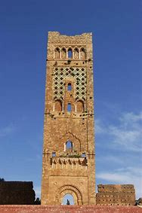
من 18 إلى 21جوان2022 بالمدينة الجامعية تلمسان

